Termín zadání: pondělí 25. 5. 2020
Termín odevzdání: soboty 30. 5. 2020

Minulý týden byla delší matematika, teď to obrátíme Český jazyk bude o něco delší, v matematice si zopakujete základní matematické operace.
ČESKÝ JAZYK A LITERATURA

Povinný úkol k odevzdání: nové termíny PODMĚT a PŘÍSUDEK
Děti, budeme pracovat s tím, co už známe. Umíme ve větě najít a vyznačit sloveso (vlnovkou) – tomu říkáme PŘÍSUDEK. Pak se ptáme, „kdo to dělá“ a hledáme k přísudku odpověď na 1. pádovou otázku „kdo, co?“ neboli PODMĚT.

Určitě si projdi ústně v učebnici daná cvičení, pomohou ti při tvé práci v PS.
str. 161 – obecná teorie
str. 162, 163 – nevyjádřený podmět
str. 164, 165 – několikanásobný podmět

PS – str. 52/1, 2, 3 a str. 53/4, 5
Cvičení 1, 2, 3, 4 vypracuj dle zadání (pozor na úkoly pod cvičením).
Cvičení 5 – úkoly pod cvičením nedělej. Pouze vyznač podměty a přísudky.
ČTENÍ
Poslech
Poslechni si pětiminutový příběh „Na pasece“. Do sešitu čtení nakresli odpověď na otázku, kterou ti vypravěč položí v samotném závěru.

Do sešitu napiš datum, nadpis „poslech Na pasece“, nakresli jednoduchý obrázek (odpověď na otázku).
https://www.youtube.com/watch?v=OJCB1-9sazw&list=PLazf82B_5788NWRMCONuxtq950ACtaOaA&index=11

MATEMATIKA

Povinný úkol k odevzdání: PL (nutné vytisknout)
Zopakuješ si zde všechny početní operace Kontrolu proveď na kalkulačce

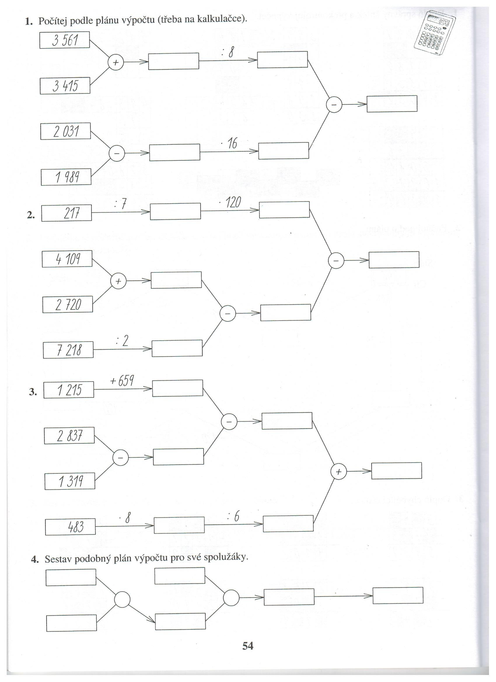

PŘÍRODOVĚDA

Samovzdělávání: Člověk a příroda na straně 70 – 71

Úkol k odevzdání: Pokus se odpovědět na otázky stručně, ale výstižně.

1) Jaký význam má pro živé organizmy půda?
2) Jaký význam má les?
3) Jaký význam mají vodní plochy?
4) Jak můžeme chránit přírodu?
5) Jak a čím člověk přírodě škodí?

VLASTIVĚDA

Samovzdělávání: Život ve městech a na zámcích. Nástup Habsburků. Strana 90 – 92
1) Nejprve si přečti po částech článek i s rozšiřujícími dodatky na okrajích. Pokus se vyprávět vlastními slovy důležité údaje.
2) Odpověz si na otázky za článkem. Pokud nevíš odpověď, vyhledej si ji.

